PELATIHAN PEMASARAN EKSPOR MELALUI INTERNET BAGI UKM DI KALIMANTAN SELATAN

Achmad Aditya Ashadul Ushud

Teknik Informatika, Fakultas Teknologi Informasi, Universitas Budi Luhur

^{achmad.aditya@budiluhur.ac.id}
Abstract
UKM products in Indonesia have enormous potential to penetrate the export market. By doing exports, UKM have the potential to get bigger profits, because their market will become wider. The problem is, there are still many who don't know and understand how to market their products abroad. The internet offers great opportunity for local products to be widely known globally. By using good strategy, the internet can become a main market for UKM in marketing their products. In collaboration with Dinas Perdagangan Provinsi Kalimantan Selatan and the Regional Government, a training was created to introduce the internet as a promotional medium for UKM to expand their market. This internet product marketing training for UKM in South Kalimantan is one way of introducing and sharing knowledge how to market products via the internet. Most UKM, especially those in South Kalimantan, don't know yet how to promote their products via the internet. The enthusiasm of UKM players who wish to be able to export their products was seen during the training. The first target country to aim for is ASEAN countries.

Key Word: UKM, products, export, promotion, internet

Abstrak
Produk-produk UKM di Indonesia memiliki potensi yang sangat besar untuk menembus pasar ekspor. Dengan melakukan ekspor, UKM berpotensi untuk mendapatkan keuntungan yang lebih besar, karena pasarnya akan menjadi semakin luas. Hanya saja, masih banyak yang belum mengetahui dan memahami bagaimana cara memasarkan produknya ke luar negeri. Internet adalah media yang tepat agar produk lokal dapat dikenal luas secara global. Dengan menggunakan strategi yang tepat, maka internet bisa menjadi andalan bagi para UKM dalam memasarkan produknya. Bekerja sama dengan Dinas Perdagangan Provinsi Kalimantan Selatan dan Pemerintah Daerah, dibuatlah pelatihan untuk mengenalkan internet sebagai media promosi bagi UKM untuk meluaskan pasar mereka. Pelatihan pemasaran produk melalui internet bagi UKM di Kalimantan Selatan ini merupakan salah satu cara mengenalkan sekaligus mengajarkan bagaimana cara memasarkan produk melalui internet. Kebanyakan pelaku UKM terutama yang ada di Kalimantan Selatan ini belum mengetahui bagaimana cara mempromosikan produk mereka melalui internet. Antusias dari pelaku UKM yang berkeinginan untuk bisa ekspor produknya terlihat selama pelatihan berlangsung. Target negara pertama yang ingin dituju adalah negara-negara ASEAN.

Kata kunci: UKM, internet, pemasaran, produk, ekspor

Pendahuluan
Saat ini di Indonesia produk-produk impor sudah merajalela. Dari mulai produk-produk besar untuk kebutuhan perusahaan atau pabrik, hingga produk-produk kecil untuk dikonsumsi langsung masyarakat. Dalam segi harga memang produk-produk impor tersebut kebanyakan lebih murah, karena dibuat dengan sumber daya yang berbiaya rendah dan diproduksi dalam jumlah yang sangat banyak. Hal ini sulit dibandingkan dengan produk-produk UKM yang pada umumnya masih diproduksi dalam jumlah terbatas dan menggunakan sumber daya yang tidak murah. Tentunya untuk mampu bertahan dari gempuran produk impor yang masuk pasar domestik, para pelaku UKM harus mempunyai strategi yang tepat. Selain tetap menjaga kualitas produk minimal sama dengan kualitas produk impor yang sejenis, pelayanan dan ketersediaan produk juga tetap dijaga. Jika kualitas produk bisa di atas kualitas produk impor, maka jika harga sedikit lebih mahal akan dimaklumi oleh konsumen.
Produk yang berkualitas tentu kurang laku di pasaran jika tidak dikenal. Untuk itu diperlukan promosi dan pemasaran produk ke masyarakat. Jika kualitas dan pelayanan sudah sesuai standar internasional atau secara bertahap sedang menuju ke arah sana, maka tidak ada salahnya pelaku UKM mencoba menjadi pelaku ekspor dengan meluaskan pasarnya ke pasar global. Saat ini merupakan suatu keharusan bagi para pelaku usaha UKM dalam negeri untuk bisa tetap eksis di dunia perdagangan.
  - Latar Belakang
Dengan memasuki pasar global, pelaku UKM diuntungkan karena terbuka akses untuk mendapatkan pelanggan-pelanggan baru yang berpotensi meningkatkan pendapatan dan pertumbuhan dalam jangka panjang, mengingat besarnya pasar yang dihadapi. Internet saat ini menjadi kebutuhan pokok bagi banyak orang, dengan berbagai keperluannya masing-masing. Begitu pula dengan pelaku UKM, internet sangat dibutuhkan untuk bisa mengenalkan dan memasarkan produk mereka secara luas di pasar internasional. Faktor kecepatan dan kemudahan yang ditawarkan internet memungkinkan dilakukannya transaksi jarak jauh menjadi lebih mudah dilakukan (Ahyuna et al., 2013).
  - Tinjauan Literatur
Diperlukan ilmu untuk bisa memasarkan dengan baik produk-produk yang dijual melalui internet. Promosi melalui internet atau promosi online adalah kegiatan yang dilakukan oleh penjual dengan menggunakan internet sebagai media online dalam mempromosikan produk atau jasa mereka, dan tidak ada pertemuan langsung dengan pembeli (Rifa’i & Hamidi, 2017). Promosi ini memegang peranan penting dalam penjualan dan sifatnya kontinyu untuk dilakukan (Jamaludin, 2015).
Tentunya dalam mencapai tujuannya yaitu memasarkan produk secara global, ada beberapa faktor yang perlu diperhatikan, seperti ekonomi, social, budaya, politik, hokum dan teknologi baik di negara tujuan maupun negara asal (Yuni Firayanti, S.IP., 2018). Belum lagi ada faktor ketergantungan ekspor pada produk primer suatu negara bisa jadi dikurangi melalui diversifikasi ekspor portofolio (Sunaryati, 2015) sehingga bekal ilmu yang perlu didapat oleh pelaku UKM sangat dibutuhkan.
  - Manfaat Pelatihan
Pelatihan pemasaran produk melalui internet ini menjadi salah satu solusi bagi pelaku UKM yang ingin memasuki pasar global. Bekerja sama dengan Dinas Perdagangan Pemerintah Provinsi Kalimantan Selatan, diadakanlah pelatihan sehari untuk UKM. Kegiatan ini diselenggarakan dengan metode ceramah dan praktik langsung. Peserta pelatihan ini berjumlah 30 orang yang baru maupun sudah alam menjadi pelaku UKM di Kalimantan Selatan. Kegiatan berlangsung selama 1 (satu) hari. Melalui kegiatan ini, diharapkan keterampilan dan pemahaman pelaku UKM meningkat terkait bagaimana memasarkan produk melalui internet.Metode Pengabdian Masyarakat
Jelaskan metode pengabdian masyarakat (berisikan minimal tahapan kegiatan yang dilaksanakan untuk menyelesaikan permasalahan pengabdian termasuk analisis data yang digunakan) Jelaskan dengan ringkas, tetapi tetap akurat seperti ukuran, volume, replikasi dan teknik pengerjaan. Disertai metode pelatihan untuk menyampaikan teori, meliputi : ceramah, tanya jawab dan diskusi, sedangkan praktikum terdiri dari metode simulasi, studi kasus, tanya jawab serta tugas/latihan/praktek. Untuk metode baru harus dijelaskan secara rinci agar pelaksana pengabdian kepada masyarakat lain dapat mereproduksi percobaan. Sedangkan metode yang sudah mapan bisa dijelaskan dengan memetik rujukan [4-6].

2.1. Panjang Naskah (sub judul tidak cetak tebal)
Naskah ditulis dalam ukuran kertas A4 dengan jumlah halaman minimum 6 halaman, maksimum 15 halaman, termasuk tabel dan gambar, serta dengan mengacu tata cara penulisan seperti telah yang disusun pada tulisan ini.
Rumus ditulis secara jelas menggunakan equation dengan indeks seperti rumus 1.
(1)
dengan F adalah frekuensi dasar resonansi (MHz), ΔM adalah is total massa molekul gas yang diserap [1]. dan A adalah area elektroda (cm²) [7].
Listing program dan desain algoritme dituliskan dengan menggunakan huruf Lucia Console (8pt) dengan lebar yang tetap seperti:

Program Jurnal
Input: mMG, Ed
Output: mMG
Initialization i, j
Get line, column, max
[line,column] = size(mMG)
max=0
for i = 1 to line do
for j = 1 to column do
if max < mMG(i, j)
max = mMG(i, j)
end if
end for
end for
for i = 1 to line do
for j = 1 to column do
if Ed(i, j) =128
mMG(i, j) = max
end if
end for
end for

2.2. Organisasi Naskah
Judul harus jelas dan singkat, maksimal 12 kata, ukuran huruf 15pt, tidak cetak tebal dan hanya huruf awal kata saja yang dicetak kapital. Nama penulis dan afiliasinya seperti yang tertulis diatas. Nama penulis ditulis secara jelas tanpa gelar. Penomoran heading dengan sistem Arabic dengan sub-heading maksimal hingga 3 tingkat.

2.3. Tabel
Tabel harus diberi nomor sesuai urutan presentasi (Tabel 1, dst.). Judul tabel ditulis diatas tabel dengan posisi rata tengah (center justified), tidak ada cetak tebal maupun berwarna. Font yang dipakai berukuran 8pt baik judul tabel maupun isi tabel. Tabel harus diacu dan dirujuk dalam text.
Tabel 1.Tabel Software dan Hardware Pendukung
Product | Server | Client
Clementine | Solaris 2.X | X Windows
Darwin | Solaris 2.X | Windows NT
PRW | Data on | Windows NT

2.4. Gambar
Gambar diberi nomor sesuai urutan presentasi (Gambar.1, dst.). Judul gambar diletakkan dibawah gambar dengan posisi tengah (centre justified). Font yang dipakai dalam judul gambar berukuran 8pt. Gambar harus diacu dan dirujuk dalam text.

2.5. Daftar Rujukan
Disarankan menggunakan tools Mendeley/endnote/ zotero. Semua yang tertera dalam daftar pustaka/rujukan harus dirujuk dalam tulisan atau paper. Minimal 10 referensi primer dan terbaru. Ditulis dengan ukuran 8pt.
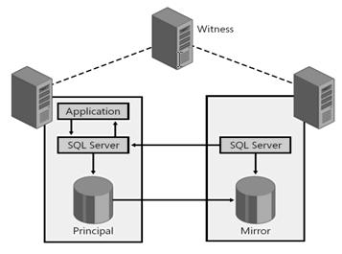
Gambar 1. Database Mirroring Architecture

3. Hasil dan Pembahasan
Kegiatan pengabdian kepada masyarakat mengenai Pelatihan Pemasaran Ekspor Melalui Internet Bagi UKM di Kalimantan Selatan yang dilaksanakan Meeting Room Hotel Palm, yang beralamat di Jalan Letjen S. Parman Banjarmasin, Kalimantan Selatan dengan peserta para pelaku UKM yang ada di Provinsi Kalimantan Selatan berjumlah 29 orang. Kegiatan ini dilaksanakan tanggal 18 Maret 2020. Dari kegiatan pengabdian kepada masyarakat yang dilakukan terhadap para pelaku UKM ini diketahui bahwa banyak yang belum mengetahui dan memahami bagaimana cara memasarkan produknya ke luar negeri. Dengan kata lain belum memaksimalkan internet sebagai media promosi penjualan. Kegiatan pelatihan ini mendapat sambutan yang sangat baik dari peserta. Para peserta pada umumnya belum memiliki kesadaran bahwa internet dapat mempromosikan produk mereka dengan mudah. Materi yang diberikan dalam kegiatan ini memberikan wawasan dan pengetahuan yang baru bagi para peserta. Berdasarkan pengakuan peserta kegiatan mereka merasa kegiatan ini bisa membantu mereka dalam mempromosikan produk.
Hasil dari serangkaian kegiatan pengabdian kepada masyarakat terhadap para pelaku UKM Kalimantan Selatan ini ternyata cukup memuaskan, baik bagi peserta maupun bagi pelaksana kegiatan serta penguasaan peserta terhadap materi yang diberikan.
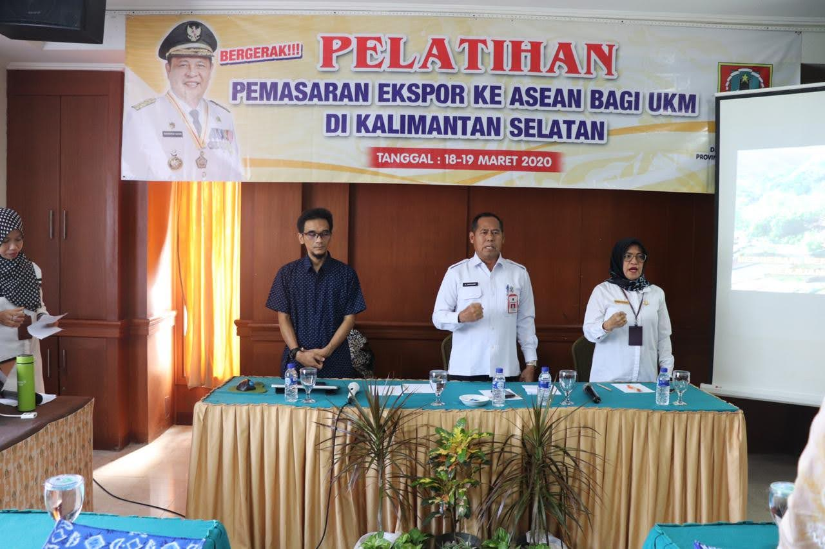
Gambar 1. Pembukaan oleh Kepala Dinas Perdagangan Provinsi Kalimantan Selatan Drs. H. Birhasani, M.Si
Peserta yang berjumlah 29 orang ini terdiri dari berbagai usia, sangat antusias mengikuti pelatihan. Ada sesi dimana peserta mencoba langsung mempraktekkan materi yang telah disampaikan melalui laptop masing-masing.
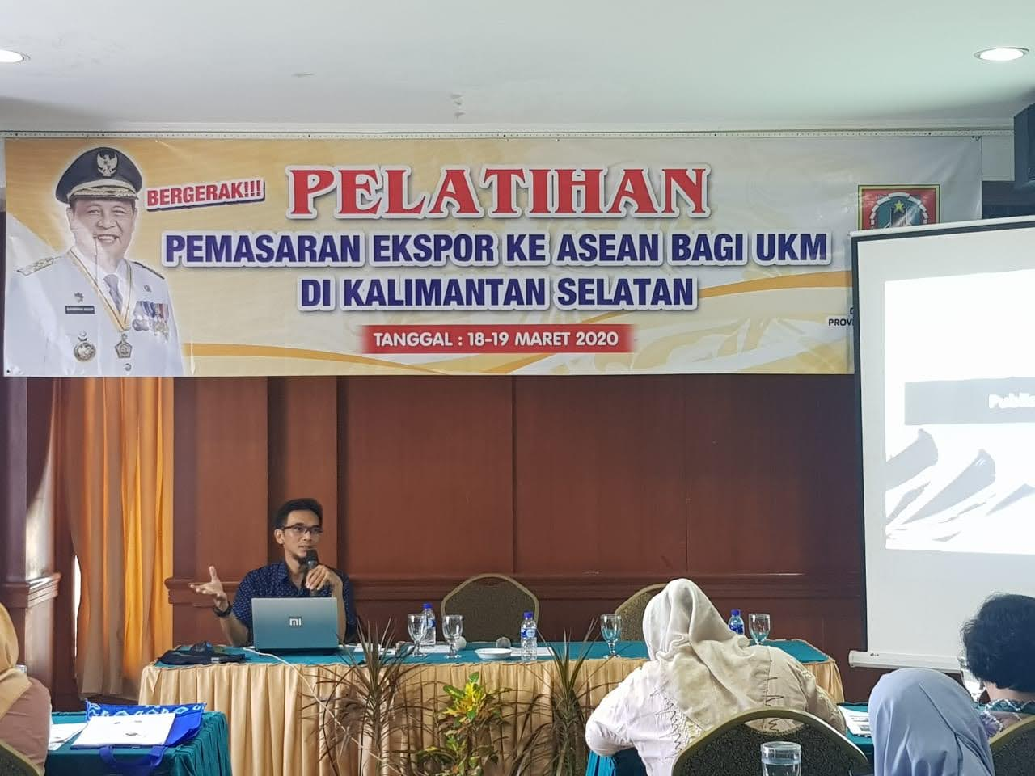
Gambar 2. Penyampaian Materi kepada Peserta
Evaluasi keberhasilan kegiatan pelatihan ini akan dilakukan setelah masing-masing sesi pelatihan dan pada akhir kegiatan. Setiap sesi pelatihan akan dilakukan evaluasi kemudian dilanjutkan evaluasi materi secara keseluruhan di akhir kegiatan. Indikator keberhasilan kegiatan ini dilihat dari respon positif dari para peserta melalui evaluasi yang diberikan. Kemampuan pemahaman peserta diperoleh berdasarkan hasil evaluasi terhadap peserta. Peserta akan diberikan sertifikat sebagai bukti keikutsertaan dalam pelatihan ini.
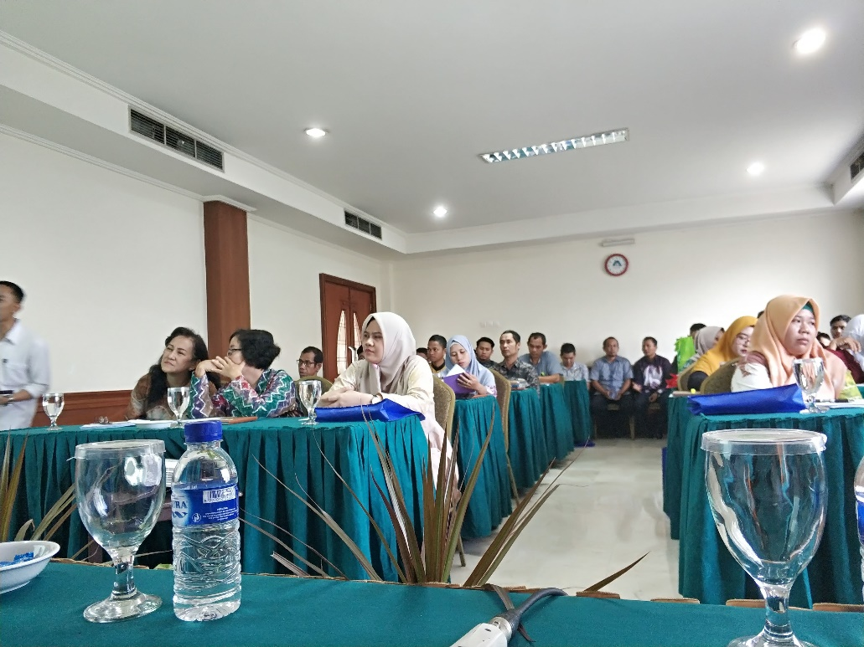
Gambar.3 Peserta sedang menyimak pemaparan materi

4. Kesimpulan
Berdasarkan pemaparan hasil pelaksanaan kegiatan pengabdian kepada masyarakat maka dapat disimpulkan bahwa kegiatan berupa pelatihan ini dapat berjalan dengan baik. Kegiatan ini sangat bermanfaat memberikan pengetahuan dan pemahaman tentang pemanfaatan internet yang dapat digunakan untuk membantu mempromosikan produk. Kegiatan ini sekaligus menjadi dorongan bagi para pelaku UKM Kalimantan Selatan untuk mengaplikasikan ilmu yang didapat dari pelatihan sekaligus menerapkan langsung.

Setelah melakukan kegiatan pengabdian kepada masyarakat ini maka saran-saran yang dapat disampaikan sebagai berikut:

Internet menyimpan banyak fasilitas untuk memasarkan dan mempromosikan produk, fasilitas ini lebih disosialisasi kepada umum karena banyak manfaat yang didapat.

Ilmu yang telah dipelajari sebaiknya langsung diaplikasikan agar tidak lupa.

Peserta secara khusus adalah yang benar-benar membutuhkan ilmu yang relevan dengan pekerjaannya agar bisa langsung diterapkan dan didapat manfaatnya.

Ucapan Terimakasih
Sebutkan nama pemberi dana dan pemberi fasilitas yang membantu.

Daftar Rujukan
- Ahyuna, Hamzah, M. D., & HM, M. N, 2013, Pemanfaatan Internet Sebagai Media Promosi Pemasaran Produk Lokal Oleh Kalangan Usaha Di Kota Makassar. Jurnal Komunikasi KAREBA, 2(1), pp. 30–40. doi: http://dx.doi.org/10.31947/kjik.v2i1.346
- Jamaludin, A, 2015, Pengaruh Promosi Online Dan Persepsi Harga Terhadap Keputusan Pembelian (Survei Pada Pelanggan Aryka Shop di Kota Malang). Jurnal Administrasi Bisnis S1 Universitas Brawijaya, 21(1), 85820.
- Rifa’i, M., & Hamidi, 2017, Efektivitas Promosi Online Dalam Pengambilan Keputusan Oleh Konsumen. OPTIMA (Jurnal IIlmiah Bidang Agribisnis dan Ekonomi, 1(2), pp. 67–73.
- Sunaryati, 2015, Export Diversification and Economic Performance. Jurnal Ekonomi Dan Studi Pembangunan, 16(2), pp. 119–131. doi: https://doi.org/10.1007/s10644-010-9089-1
- Yuni Firayanti, S.IP., M, 2018, Strategi Ekspor PT. Aquarium Shrimp Pontianak dalam Memasuki Pasar Global. Jurnal Ekonomi dan Bisnis Kontemporer, 2(2). Pp. 6–8. doi: https://doi.org/10.16309/j.cnki.issn.1007-1776.2003.03.004

